MAMIFEROS FOSILES DEL NEOGENO TARDIO DE LA PROVINCIA DE LA RIOJA: BIOESTRATIGRAFIA, PALEOECOLOGIA Y PALEOAMBIENTES

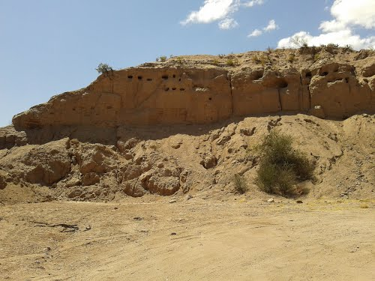

Invitamos a estudiantes egresados de Biología o Paleontología a realizar su trabajo de tesis doctoral con las faunas de mamíferos fósiles del Mioceno tardío y Plioceno de La Rioja utilizando distintos enfoques metodológicos. El financiamiento estará sujeto a la presentación del interesado en el llamado regular a las Becas doctorales de CONICET 2016. Los postulantes deberán aprender diversas metodologías de trabajo, así como el manejo de distintos programas de computación y estar dispuestos a hacer intensivos trabajos de campo.
La investigación incluye la reconstrucción de los ensambles de mamíferos del Neógeno tardío, su distribución estratigráfica e implicancias en la bioestratigrafía regional. También la reconstrucción de paleombientes y de su paleocología a través del uso de distintas metodologías (e.g., distribución y frecuencia de taxones y morfotipos; estudio de rasgos anatómicos mediante técnicas cualitativas y cuantitativas; isótopos estables). Se realizarán estudios estratigráficos de detalle, que se complementarán con análisis fascies, paleomagnéticos y dataciones radio-isotópicas. Esto permitirá conocer las faunas de mamíferos de la provincia de La Rioja, las están muy poco estudiadas, entender como era el ambiente y la ecología de la fauna del Mioceno tardío-Plioceno y como el levantamiento de los Andes y otros cordones montañosos afecto al ambiente y la fauna de esta provincia. También se espera mejorar los esquemas bio y cronoestratigráficos de la región y realizar correlaciones con otras regiones, lo cual redundará en una mejor comprensión de la evolución de la fauna continental del Neógeno tardío.
Este proyecto contempla la realización de importantes trabajos de campo con el objeto de hallar nuevos especímenes de mamíferos carnívoros fósiles que permitan ampliar la muestra disponible en colecciones existentes y descubrir nuevos sitios paleontológicos.
Los interesados deberán enviar una nota justificando su interés y antecedentes (CV que incluya promedio de la carrera) al director responsable del proyecto: Francisco Prevosti (protocyon@hotmail.com). El lugar de trabajo para la realización de la beca es el CRILAR, por lo que el candidato tiene que estar dispuesto a residir durante la duración de su beca en Anillaco (La Rioja).

